**JUEVES 23 DE ABRIL**

**MATEMÁTICA**

**\*TÍTULO:** DADOS CON NÚMEROS

*EN UN JUEGO JULIÁN SACÓ ESTOS DADOS: ¿LO AYUDAMOS A CONTAR CUÁNTOS PUNTOS OBTUVO EN CADA RONDA?

*PARA SABERLO DEBERÁS CONTAR LOS PUNTITOS DE LOS DADOS Y ANOTARLO EN EL RECUADRO.

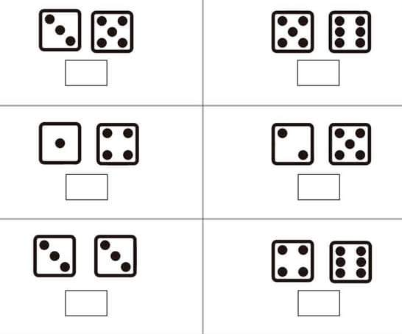

*PARA FINALIZAR ¿CUÁL FUE EL MAYOR PUNTAJE QUE OBTUVO JULIÁN?

*LO ANOTAMOS AQUÍ:

CIENCIAS NATURALES

TITULO: NOS CUIDAMOS EN CASA

RESTAMOS “**MUCHA”** ATENCIÓN A ESTE VIDEO:

<https://www.youtube.com/watch?v=wuRfdqmJIRw>

LUEGO DE MIRAR EL VIDEO, DEBEMOS CONTARLE A UN FAMILIAR QUE COSAS **NO** SE PUEDEN HACER EN CASA PARA PREVENIR ACCIDENTES DOMÉSTICOS.

LUEGO DE CONVERSAR CON UN ADULTO ACERCA DE LA PREVENCIÓN DE ACCIDENTES, VAMOS A REALIZAR UNA ACTIVIDAD DE LA PÁGINA 41 DEL LIBRO DE KIMBO.

SOLO REALIZAMOS LA ACTIVIDAD Nº1 ☺

LUEGO EN TU CUADERNO DIBUJÁ UNA COSA QUE CONSIDERES PELIGROSA EN TU HOGAR Y ESCRIBÍ “COMO PUEDAS” DE QUE SE TRATA.